**МИНИСТЕРСТВО НАУКИ И ВЫСШЕГО ОБРАЗОВАНИЯ РОССИЙСКОЙ ФЕДЕРАЦИИ**

Федеральное государственное бюджетное образовательное учреждение

высшего образования

**«Сибирский государственный университет науки и технологий**

**имени академика М.Ф. Решетнева»**

Институт инженерной экономики

Кафедра информационно-экономических систем

ОТЧЕТ ПО ЛАБОРАТОРНОЙ РАБОТЕ №8

Проектирование физической реализации разрабатываемого приложения

тема

Преподаватель 11.12.2023 Овсянкин А.К.

подпись, дата инициалы, фамилия

Обучающийся БПЦ21-01, 211519004 11.12.2023 Бортникова Е.В. номер группы, зачетной книжки подпись, дата инициалы, фамилия

Красноярск 2023

# **ДИАГРАММА РАЗВЁРТЫВАНИЯ**

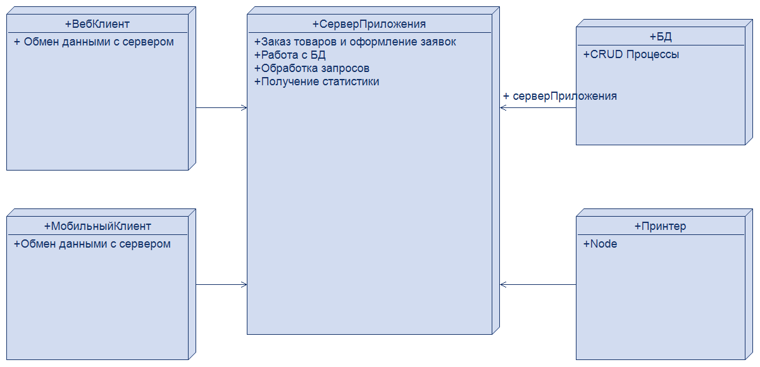

Рисунок 1 – «Диаграмма развёртывания»

На данной диаграмме показано, что платформа для автоматизации деятельности компании будет развернута на следующих узлах:

1. Сервер приложений – на нем будут обрабатываться основные процессы платформы.
2. База данных – там будут реализованы процессы сохранения, обновления, удаления и чтения данных.
3. Принтер – отвечает за печать документов.
4. Мобильный клиент – это мобильное приложение для взаимодействия с платформой, через нее пользователь может обмениваться данными с сервером приложений.
5. Веб клиент – это веб приложение в браузере с помощью которого пользователь может обмениваться данными с сервером приложений.

Все взаимосвязи платформы обрабатывает сервер приложений, который и связывает остальные компоненты диаграммы развертывания.